永春县桂洋镇桂洋村桂东片区
土地征收成片开发方案

- 编制依据
依据《中华人民共和国土地管理法》（2019年修正版）、《自然资源部关于印发<土地征收成片开发标准>的通知》（自然资规〔2023〕7号）、《福建省自然资源厅关于印发<福建省土地征收成片开发方案报批实施细则（试行）的通知>》（闽自然资发〔2021〕3号）、《福建省自然资源厅关于印发<福建省土地征收成片开发方案编制参考指南（试行）的通知>》（闽自然资发〔2021〕6号）等有关规定，编制《永春县桂洋镇桂洋村桂东片区土地征收成片开发方案》。
- 基本情况
本方案涉及永春县桂洋镇桂洋村，共1个镇1个村；不涉及省级和国家级开发区。成片开发范围总面积4.1305公顷。
- 必要性分析
（一）是完善镇区功能，推进提升镇区品质的需要
本次成片开发方案用地以改善和提升人居环境为主要目标，通过实施成片开发，统一规划，完善镇区功能布局，促进生产空间集约高效、生活空间宜居适度，增强镇区综合承载力。通过发展居住、医疗、商贸、休闲等功能，有利于进一步提高镇区商贸能力，促进农产品贸易，便利居民商品交易；提高镇区医疗急救服务能力，保障人民生命健康安全；通过加强路网道路设施配置、河流沿岸公园的建设，改善镇区人居环境，让建设成果惠及百姓，增加居民幸福感。同时，也有利于发挥镇区对农村的辐射作用，提升镇区功能，塑造镇区新形象。
（二）是落实节约集约用地，提高用地效率的需要
为进一步提高土地利用效率，挖掘土地价值，本方案将通过更新改造、土地征收再分配等形式，结合周边道路情况及片区的功能分区情况完善交通路网，健全基础设施，利用规模引导、布局优化、标准控制、市场配置、盘活利用等手段，达到节约土地、减量用地、提升用地强度、促进低效废弃地再利用、优化土地利用结构和布局、提高土地利用效率的效果，提升城市综合承载能力，进一步推进了城镇化建设，为桂洋镇镇区集聚发展和永春县的城乡统筹发展提供了良好条件。
- 主要用途及公益性用地比例
本方案用地总面积4.1305公顷，本方案主要用途为建设镇区商业设施与提高镇区公共服务与基础设施，涉及居住、商业、医疗、教育、城镇交通、公园绿地等。公益性用地包含医疗卫生用地、中小学用地、城镇道路用地、公路用地、公园绿地，合计1.8607公顷，占用地总面积的45.05%，符合自然资规〔2023〕7号文规定。
- 拟实施计划
本方案用地总面积4.1305公顷，拟安排实施项目面积0.3752公顷，计划实施周期为批复后第一年至批复后第三年，三年内实施完毕。

- 合规性分析
（一）国土空间规划符合性
本成片开发范围位于城镇开发边界的集中建设区内，永春县人民政府承诺方案获批后，将该成片开发方案统筹纳入正在编制的国土空间规划及“一张图”，并符合规划管控规则。
（二）国民经济和社会发展规划、年度计划符合性
本方案与现行国民经济和社会发展规划相符，已纳入国民经济和社会发展年度计划。
（三）占用永久基本农田和其他法律法规不允许占用或开发的
本方案成片开发范围内不占用永久基本农田、生态保护红线，不涉及历史文化名城名镇名村传统村落、文物建筑、历史建筑和传统风貌建筑，不涉及文物点，不涉及自然保护地、饮用水水源保护区等保护区域。综上，本方案不涉及占用永久基本农田和其他法律法规规定不允许占用或开发的区域。
- 土地征收成片开发效益评估
（一）土地利用效益
本方案规划商业用地容积率不大于2.5。项目开发建设，通过合理安排用地规模、结构和布局，带动周边基础设施、公共配套设施建设，完善了片区的公益性配套设施，科学合理配置土地资源，优化土地利用空间格局，因地制宜配置用地，提高现有用地使用效益，大大促进土地的集约高效利用。同时通过转变土地利用方式，增加土地投入，提高利用强度，促进了土地使用效率的不断提升，土地利用效益较好。
（二）经济效益
本成片开发方案主要建设农贸市场与卫生院急救站项目，经测算，农贸市场约可设置50个交易摊位，卫生院急救站增加约20个床位，农贸市场建设与卫生院急救站建设预计可增加年产值50万元，为改善当地商业设施条件与民生福利，推进高品质城镇化与经济高质量发展积蓄力量。
（三）社会效益
本方案能有利于政府部门统筹推进公共设施的建设，增加公共设施供给的系统性、完整性，提升公共设施的服务效率。本方案通过建设区内商业服务设施，带动地方商品交易，产生更多的就业机会，提高当地居民收入水平。可有效解决本地居民就业问题，缓解当地民众就业压力，有助于城乡居民收入、差距进一步缩小，实现人民生活水平、地区经济的同步增长。
(四)生态效益
本方案充分利用现有的滨溪地带的良好生态基础和自然景观优势，强调绿与水的结合、文化与地缘的结合，创造绿化开敞空间，强调生态和谐的环境，从而提高生活空间舒适度。本方案的生态保护建设项目可推动区域生态环境形成良性循环，形成绿色、生态的底色，实现人与自然、经济发展与资源环境协调、可持续发展。
- 结论
本土地征收成片开发方案符合国民经济和社会发展规划、专项规划，在城镇开发边界的集中建设区范围内，已纳入国民经济和社会发展年度计划，符合部、省规定的标准，做到了保护耕地、维护农民合法权益、节约集约用地、保护生态环境，能够促进经济社会可持续发展。

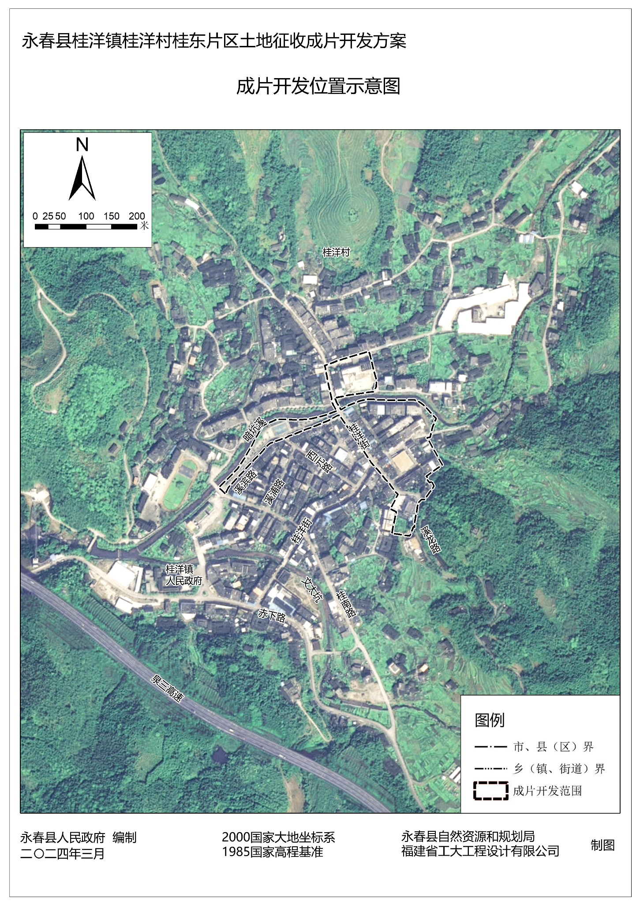
附图：成片开发位置示意图

